1. 登录注册子系统

子系统名称：LoginRegistrationSubsystem

接口类：LoginRegistrationCheck

接口函数：

logIn(string userID,string password):bool ——登录

logOut():void ——登出

getUserID():userID ——获取用户 ID

getUserPassword():userPassword ——获取用户密码

checkInfo(string userID):bool ——检查用户登录状态

openRegister():void ——打开注册界面

createUser(string userID,string password):userID ——创建新的用户

returnToLogin():void ——返回登录界面

1. 植物医疗子系统

子系统名称：PlantMedicalSubsystem

接口类：PlantMedicalInterface

接口函数：

createMedicalService(string userID ):bool ——创建医疗需求

getHospitalInformation(string hospitalID) : string ——获取院区信息

getDoctorInformation(string doctorID) : string ——获取园丁信息

recommendDoctor() :string ——推荐园丁信息

book(string userID,string doctorID) : bool ——预约园丁

createChatRoom(string userID, string doctorID) : bool ——创建咨询空间

sendInfo(string userID, string doctorID, string Infomation) ——发送信息

viewInfo(string userID, string doctorID, string Infomation) ——查看信息

1. 养护提醒子系统

子系统名称：MaintenanceReminderSubsystem

接口类：MaintenanceReminderInterface

接口函数：

showAllReminder():string ——返回所有的提醒信息

getReminderInfo(string reminderID):string ——返回指定提醒信息

createNewReminder(string userID, string reminderID,string reminderName, string reminderContent ,string reminderTime ):bool ——创建新提醒

setReminder(string userID, string reminderID,string reminderName, string reminderContent ,string reminderTime ):bool ——更改提醒

setStatus(string reminderID, bool status):bool ——更改当前提醒开启状态，返回当前提醒状态

deleteReminder(string reminderID) ——删除提醒

1. 社交圈子系统

子系统名称：SocialCircleSubsystem

接口类：SocialCircleInterface

接口函数：

showAllPost() :bool ——展示所有的帖子

AddPost(text newPost):string postID ——创建新帖子并返回帖子ID

setPost(string userID，text newpost): bool ——更改帖子信息

auditPost(text newpost):bool ——审核帖子

deletePost(string postID):bool ——删除帖子

commentPost(string userID，string postID, text comment):bool ——对帖子进行评论

1. 科普平台子系统

子系统名称：SciencePlatformSubsystem

接口类：SciencePlatformInterface

接口函数：

createScienceInfo(string userID , text newInfo):string InfoID ——创建新科普信息并返回创建ID

showAllScienceInfo() :bool ——展示所有科普信息

deleteScienceInfo(string InfoID):bool ——删除科普信息

setScienceStatus(string userID，string InfoID，bool status):bool ——设置信息的科普状态

setSensitiveStatus(string userID，string InfoID，bool status):bool——设置信息的科普状态

commentScienceInfo(string userID，string InfoID, text comment): bool —— 对科普信息进行评论

1. 举报子系统

子系统名称：ReportingSubsystem

接口类：ReportingInterface

接口函数：

createReport(string sendUserID, string ReportInfo ):string reportID ——创建一个举报信息，返回举报信息的ID

revokeReport(string reportID):bool ——撤销举报信息

viewReport(string reportID):string ——查看对应举报信息

auditReport(string reportID,bool state):bool ——对举报信息进行审核并设置结果

createFeedback(string reportID, string FeedbackInfo )：bool ——对举报信息设置反馈

viewFeedback(string reportID):string ——查看反馈信息

1. 商城管理系统

子系统名称：MallSystem

接口类：MallInterface

接口函数：

showAllProduct():string ——展示所有商品信息

getProductInformation(string prductID) : string ——获取对应商品信息

createProduct(string productID, string productName, string sellerID, string type, int price, string result) : bool ——创建新商品

changeProductInformation(string productID, string changeData) : bool ——更改商品信息

reviewProductInformation(string productID, string storeID) : bool ——查看商品信息

startPurchase(string orderID, string sellerID, string productID, string buyerID) : void ——开始购买

startOrder(string productID, string sellerID, string buyerID) : bool ——预定订单

deleteOrder(string orderID) : bool ——删除订单

1. 个人信息管理系统

子系统名称：PersonalInformationSystem

接口类：PersonalInformationInterface

接口函数：

addUser(string userID,user information):bool——添加用户信息

updateUser(string userID,user information):bool——更改用户信息

deleteUser(string userID):bool——删除用户

**第三方接口规范示例**：

植物医疗系统与高德地图接口

在设计植物医疗系统时，需要使用标记了植物医生位置的地图服务。为了实现这一功能，可以选择使用高德地图提供的接口。当用户进入植物医疗系统并查看植物医生位置时，系统就会自动调用接口，展示用户周边地图。本系统中，我们决定采用当下较为完善的高德地图所提供的接口。查阅相关文档，可以发现文档中该接口所包含的参数及方法众多。其中创建地图接口参数值均可设为固定值，而用于标记植物医生位置的接口部分参数如图所示：

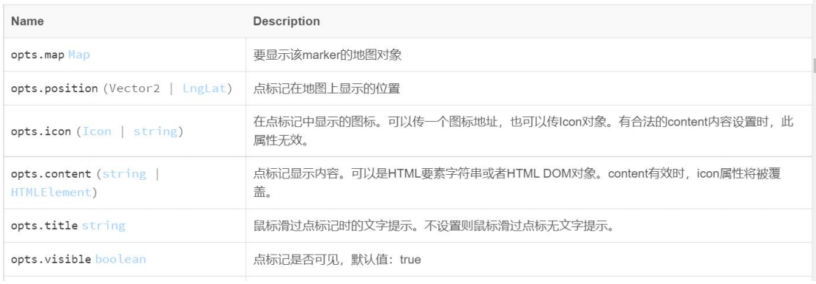

对此，接口规范如下：

**接口名称：**PlantDoctorMapInterface

**功能：**连接植物医疗系统与高德地图服务，获取标记了植物医生位置的地图信息

**接口类型：**HTTP GET

**传入数据：**

opts.position（植物医生位置）：特定参数，表示植物医生的地理位置坐标。

opts.content（植物医生基本信息）：特定参数，包含植物医生的基本信息，用于展示在地图上。

除特定参数外，其他参数采用固定值。

**返回数据：**返回一个JSON数据类型，表示地图窗口，用于展示标记了植物医生位置的地理信息。

**示例响应：**

|  |
| --- |
| Content - Type: application / json  {  "status": "success",  "mapWindow" : {  "position": [40.712776, -74.005974] ,  "content" : "植物医生基本信息",  "mapURL" : "https://maps.amap.com/show/map?id=123456"  }  } |

根据返回的URL，植物医疗系统能够展示地图，查看植物医生的位置信息。

**子系统接口规范示例：**

暂略